**Diario di lavoro**

|  |  |
| --- | --- |
| Luogo | Scuola arti e mestieri Trevano Canobbio |
| Data | 17 Gennaio 2020 |

Lavori svolti

Durante questa prima giornata di lavoro abbiamo ricevuto il mandato del proggetto

e abbiamo iniziato a fare una prima analisi insieme. Julian ha iniziato a realizzare un documento nel quale ha inserito una descrizione di come deve funzionare il proggetto.

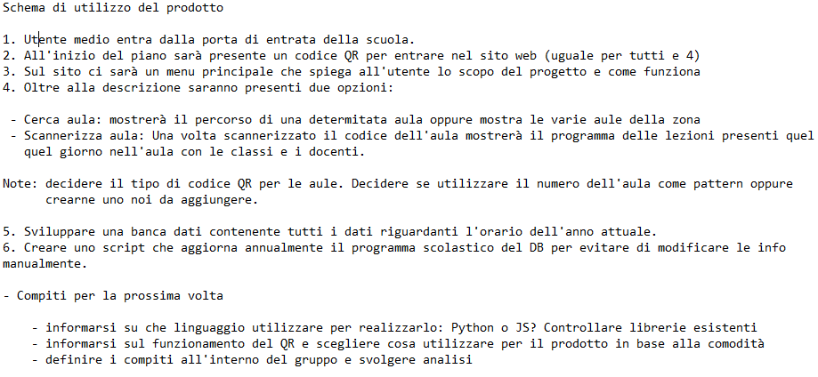

Grazie a questa descrizione Pierpaolo ha iniziato a realizzare una bozza del use case ed è stata terminata con l’aiuto del resto del team.

In seguito abbiamo incominciato a capire come funzionava il codice QR. Julian ha iniziato a scrivere un documentazione in inglese sui codici QR. Pierpaolo ha iniziato a generare dei codici QR (4 per ogni pattern) per capire il funzionamento. Per generare il codici QR abbiamo utilizzato un generatore online di codici QR: <https://www.qrcode-monkey.com> .

Esempio di codice QR (pattern 2, cioè secondo piano).

Problemi riscontrati e soluzioni adottate

Nessuno

Punto della situazione rispetto alla pianificazione

Secondo la nostra pianificazione ci troviamo a buon punto. Oggi abbiamo lavorato iniziando a fare una breve analisi su quanto richiesto.

Pogramma di massima per la prossima giornata di lavoro

Nella prossima giornata di lavoro dovremo terminare l’analisi. Dovremo iniziare a creare i vari requisiti del progetto, in modo da creare la lista dei requisiti. Una volta terminata l’analisi del progetto e controllato i vari requisiti col nostro mandante potremo iniziare con la creazione del Gantt e suddividere bene il lavoro.